MEDIABERICHT
17 September 2021
VOOR DIRECTE PUBLICATIE

Morgen wordt gevormd door de studenten van vandaag

Teun Zwets wint Kazerne Design Award 2021

Eindhoven – Teunland, een geïmproviseerde serie huisraad, werd op 16 september 2021 gehonoreerd met de Kazerne Design Award. Vormgever Teun Zwets werd door de jury beloond met eeuwige roem en 5.000 euro voor zijn project dat voortkomt uit de immense maakdrang van de designer. Zwets was een van de 8 genomineerden voor de aanmoedigingsprijs, die allen recentelijk aan Design Academy Eindhoven afstudeerden.
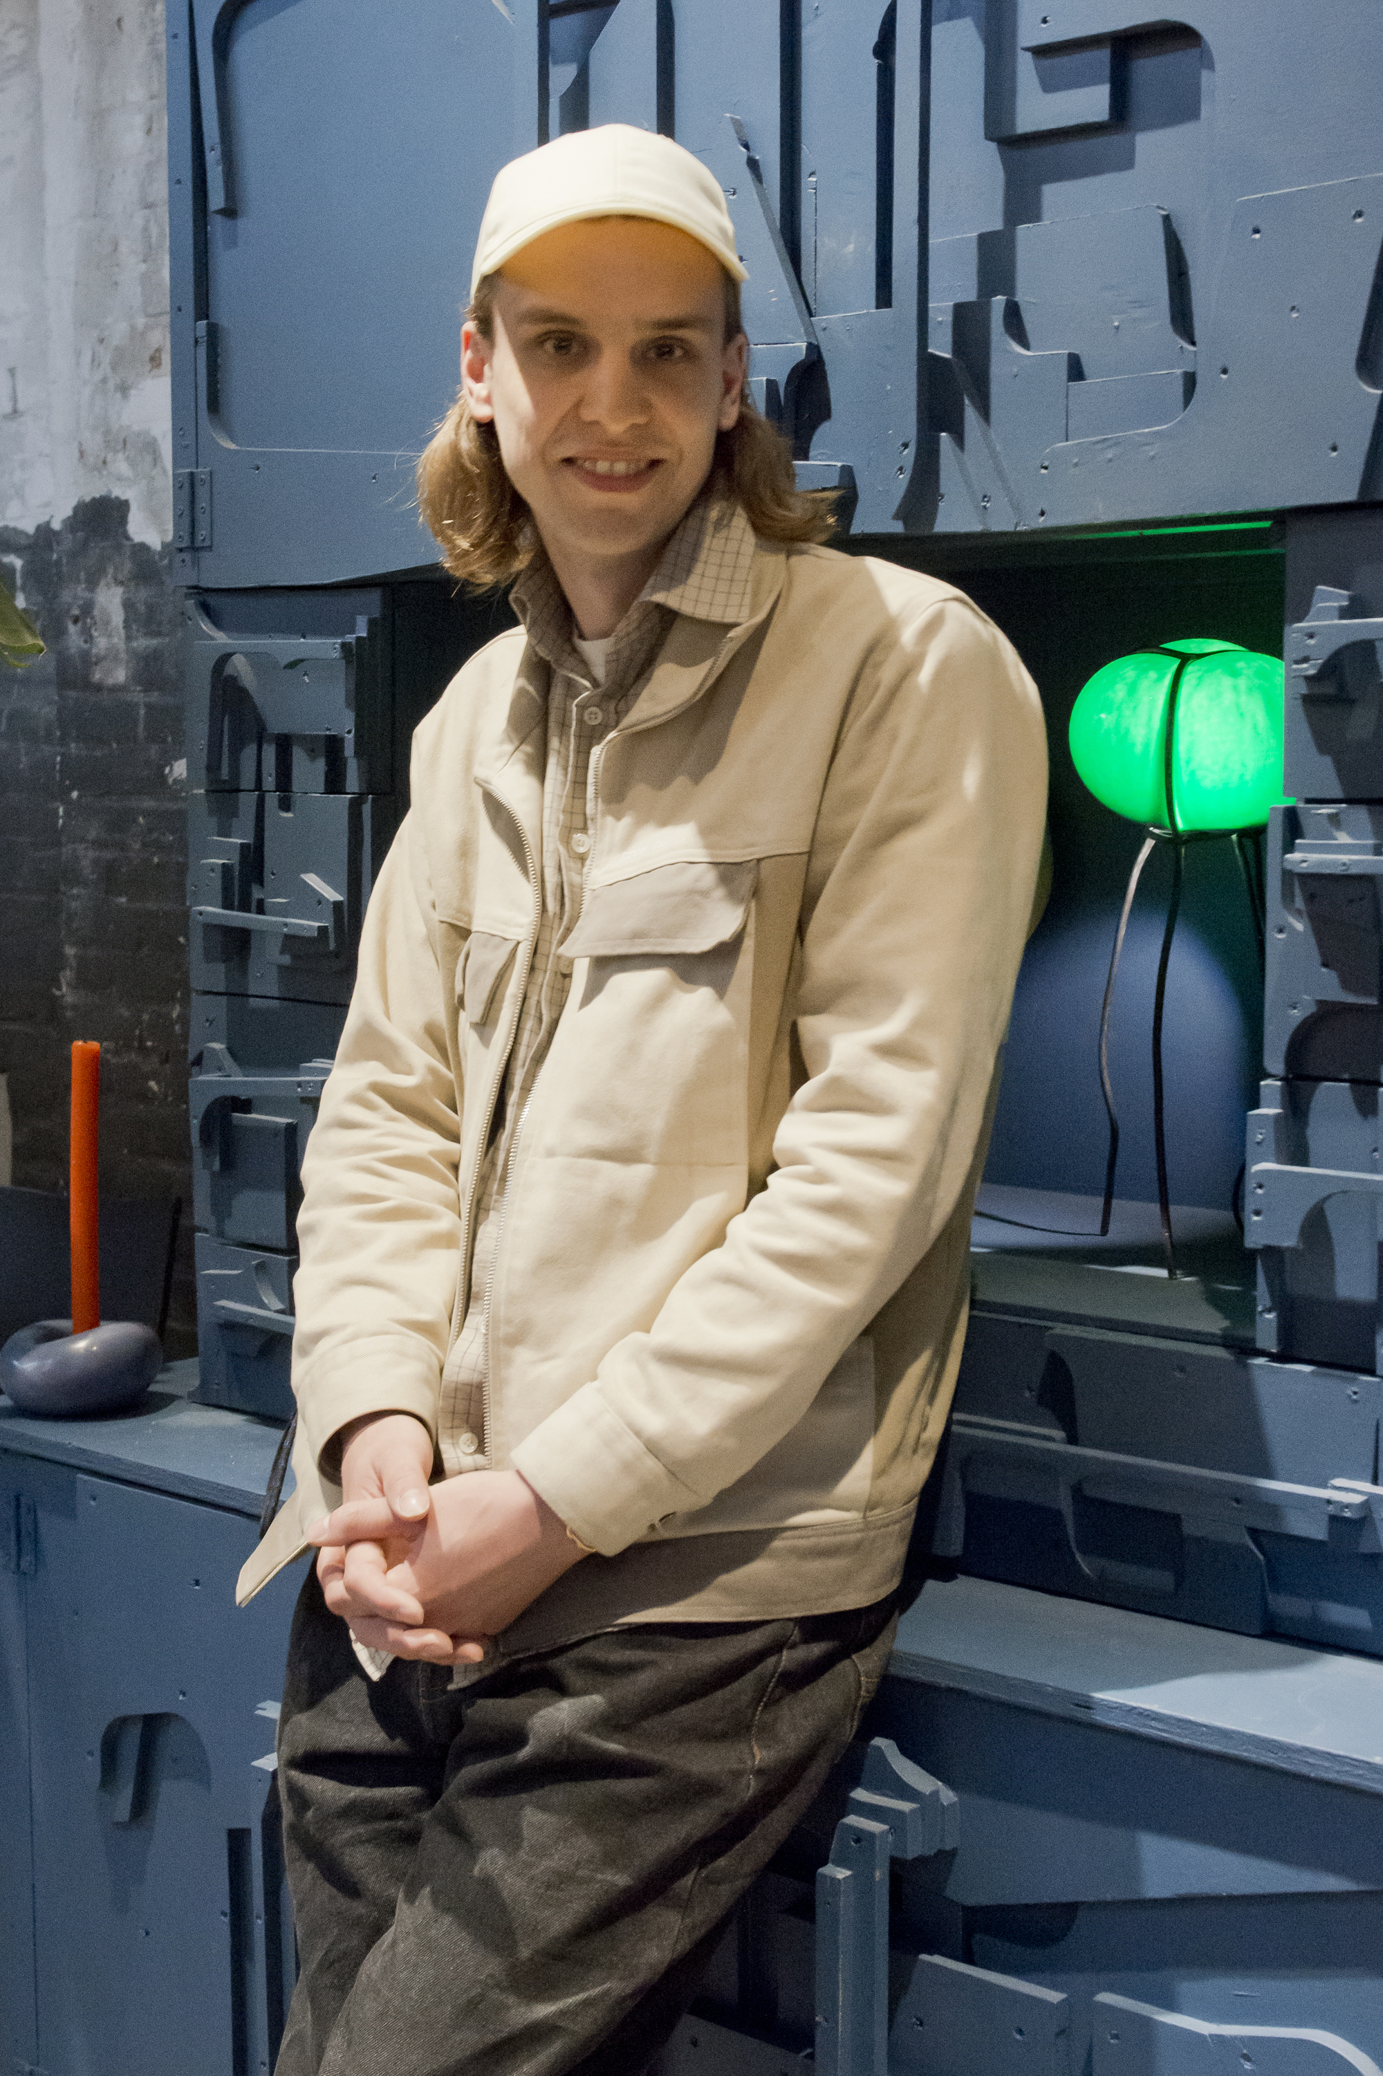
Teunland
De kasten, lampen, klokken, stoelen, kandelaars, asbakken en vazen in de serie Teunland werden stuk voor stuk in minder dan een dag gemaakt door ADHD’er Teun Zwets. Daarbij werkte hij met materialen die voorhanden waren – vaak afval van anderen – om zo min mogelijk tijd te verliezen en geconcentreerd te kunnen blijven werken, zonder een dagelijkse dosis Ritalin. Zwets: “Creëren werkt voor mij therapeutisch. Deze objecten visualiseren mijn gedachten en gevoelens. Maken maakt mij blij, en ik wil mensen blij maken met mijn creaties.” Met een focus op het praktische in plaats van het conceptuele en op bruikbaarheid in plaats van afwerking, creëert hij een authentieke, persoonlijke wereld die onze wegwerpmaatschappij ter discussie stelt. Daarbij kiest hij zijn materialen zorgvuldig. De meest duurzame ontwerpen zijn immers objecten die je voor lange tijd bezit.
Genomineerden
De acht genomineerden voor de tweede editie van de Kazerne Design Award waren Noor Bootsma, Miya Fassbender, Niall Keville, Benjamin Motoc, Paulien Nabben, Marie Panken, Tadeás Podracky en Teun Zwets. Zij presenteerden hun afstudeerwerk live en online in 4 minuten durende pitches. Opvallend is de hoge kwaliteit van de ontwerpen, de diversiteit in onderwerpen en het gemeenschappelijk thema duurzaamheid.

Winnaar Teun Zwets voor zijn kast van afval van Piet Hein Eek.

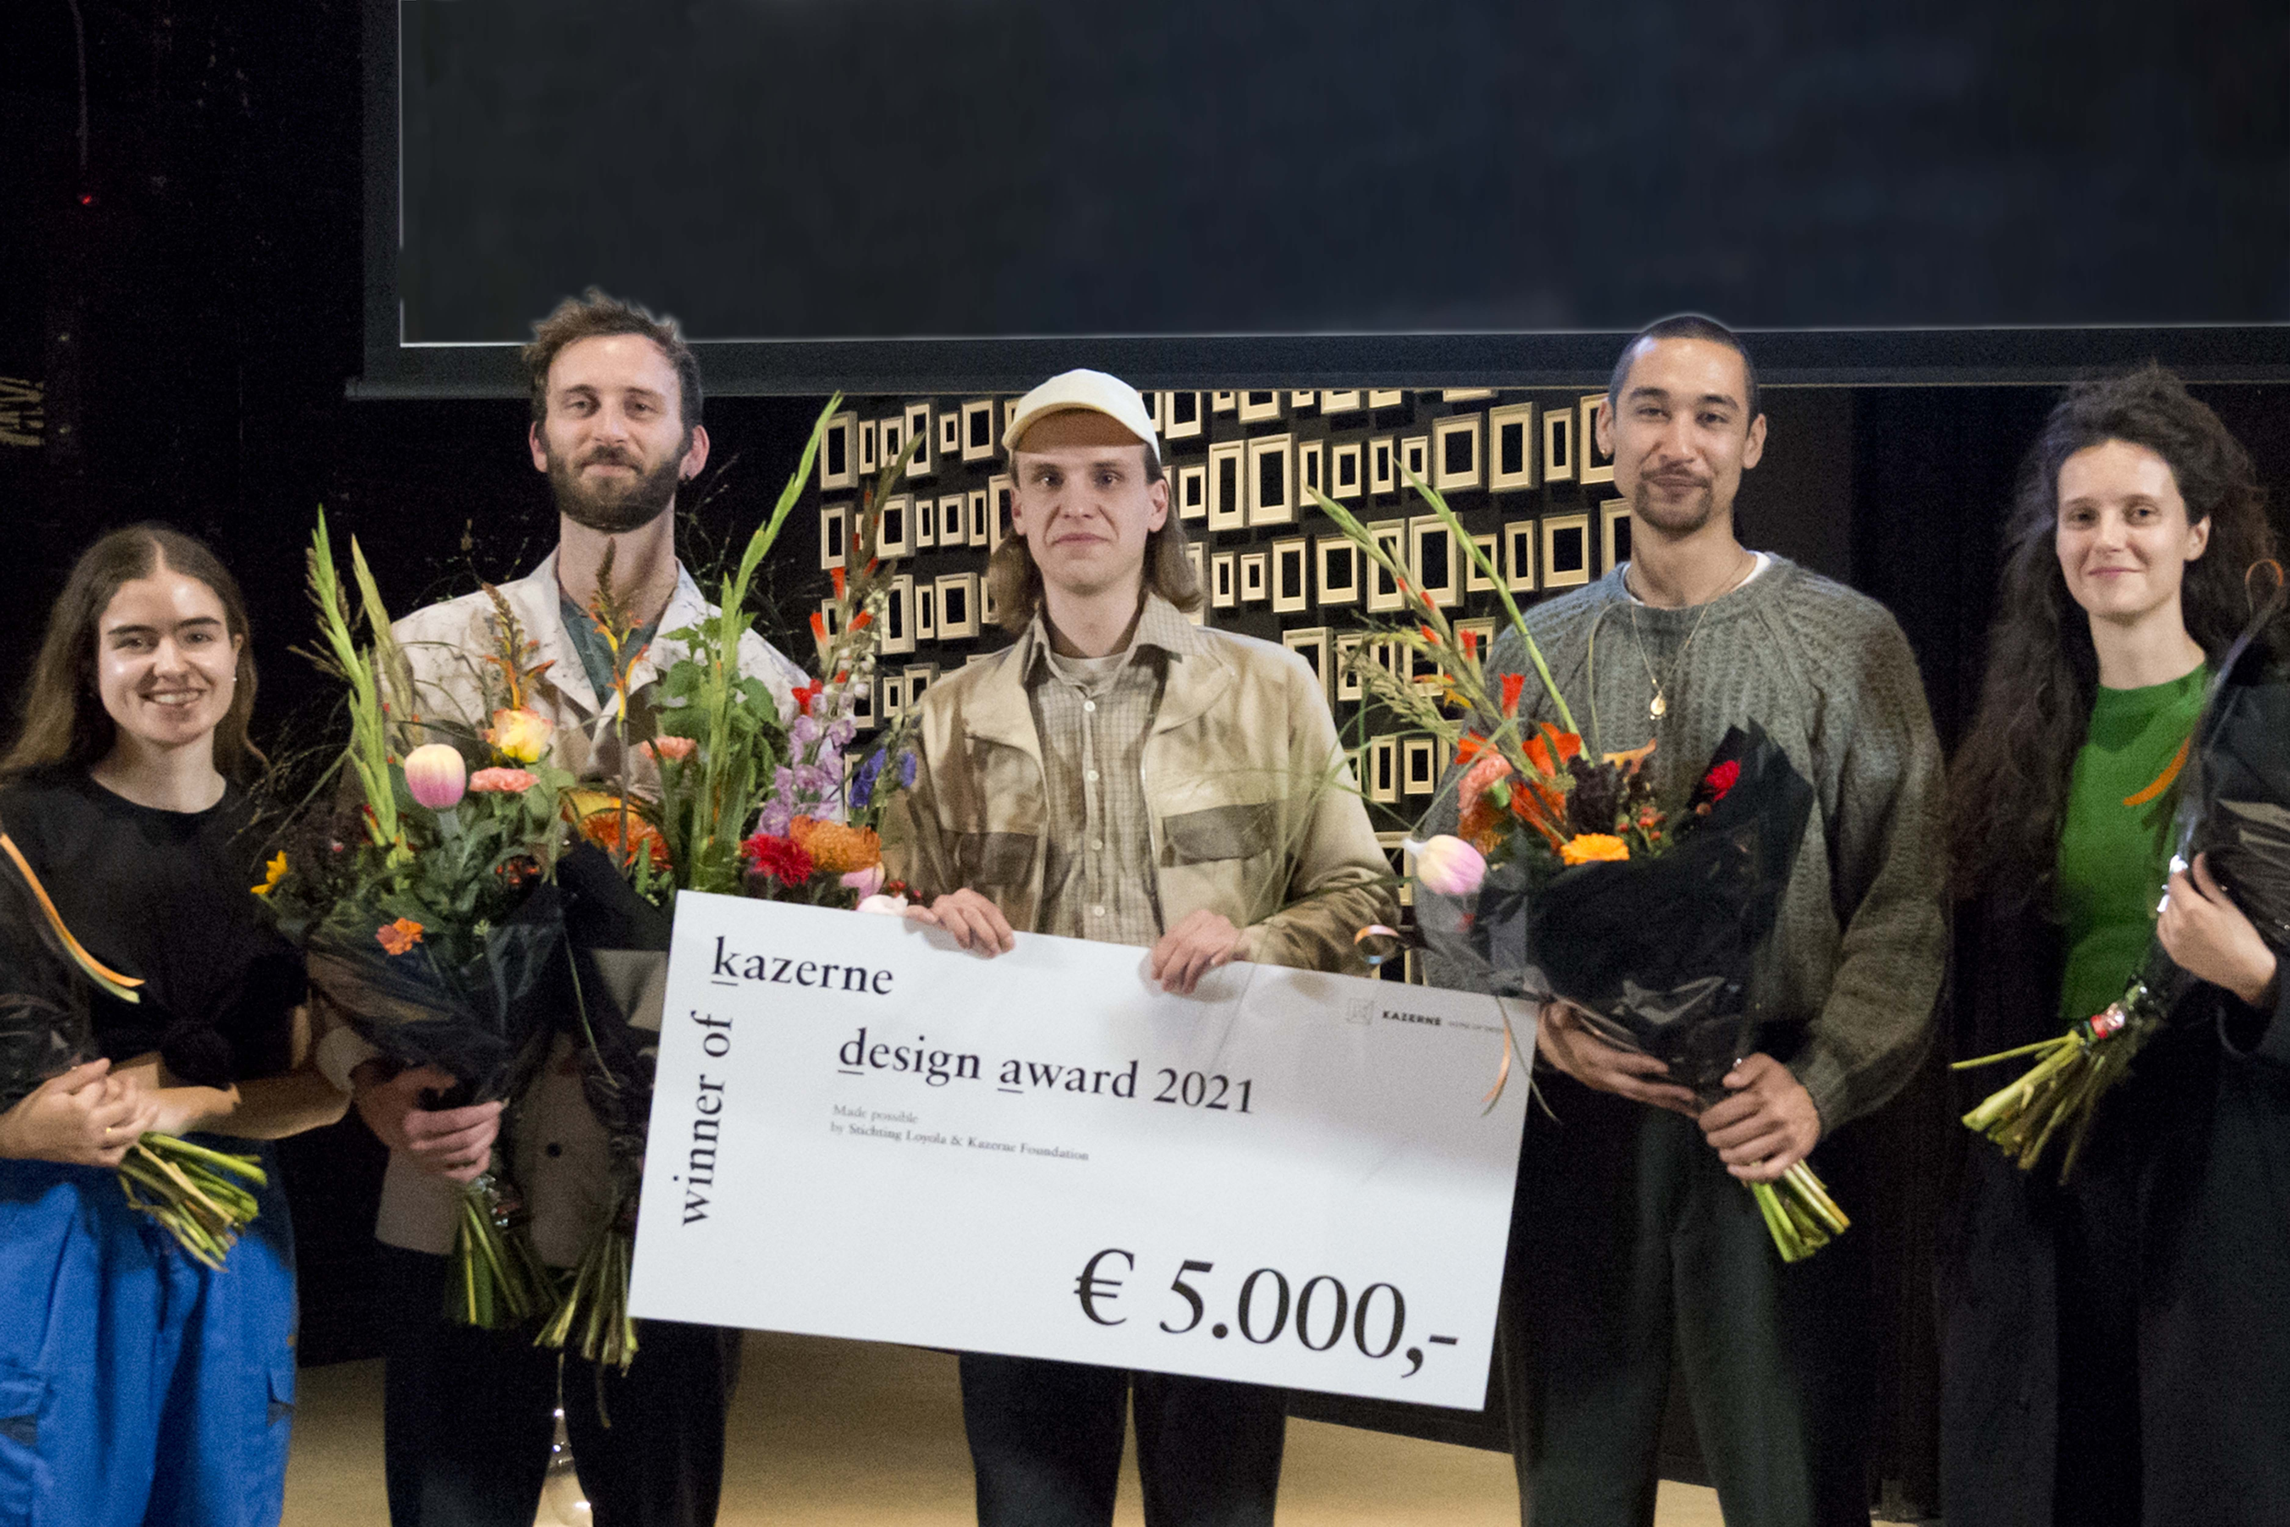
Van links naar rechts: Noor Bootsma, Niall Keville, Teun Zwets, Benjamin Motoc, Marie Panken. Genomineerden Miya Fassbender, Paulien Nabben en Tadeás Podracky pitchten online en waren dus niet live bij de Awardshow aanwezig.

Foto’s Ruud Balk

Kazerne Design Award 2021
De Kazerne Design Award is een jaarlijkse aanmoedigingsprijs voor designers die recentelijk afstudeerden aan Design Academy Eindhoven. Een initiatief van Stichting Loyola, samen met Home of Design Kazerne. De jury, bestaande uit Kiki van Eijk (Kiki en Joost), Annemoon Geurts (Kazerne), Anne Ligtenberg (Studio Anne Ligtenberg) en het bestuur van Stichting Loyola, koos voor het werk van Zwets na een uitvoerig beraad. Van Eijk: “Teuns project is juist nu relevant, nu de wereld steeds digitaler wordt, zeker de laatste anderhalf jaar. Zijn project en presentatie gaan over maken en improviseren. De huidige onzekere situatie vraagt om mensen die kunnen improviseren. Binnen zijn project zijn nog veel ideeën die hij de komende jaren kan blijven ontwikkelen.”

Selectiecriteria waren authenticiteit, creativiteit, uitvoering en relevantie van de ontwerpen in combinatie met een pakkende pitch. Jurylid Geurts: “Eerst was het lastig om de genomineerden te kiezen, omdat er afgelopen jaar geen Graduation Show was en we ons moesten baseren op digitale informatie. Daarbij vonden wij het belangrijk dat een onderzoek of concept ook daadwerkelijk was uitgewerkt in een goed ontwerp. Op de avond zelf was het tot op het laatste moment spannend vanwege de diversiteit van de pitches en projecten. Hoe weeg je het praktisch goed uitvoerbare concept van Noor Bootsma af, dat gemeenschappelijke tuinen als model neemt om oceanen te beschermen, naast de prachtig uitgevoerde sculpturale meubelstukken van Benjamin Motoc, naast de professionele, poëtische presentatie met dansende lettervormen van Niall Keville? Het zijn stuk voor stuk interessante ontwerpen en getalenteerde designers. In Kazerne zijn we nieuwsgierig naar de volgende stap in hun carrière. We zullen hen alle acht blijven volgen.”

Zelf zien
De Kazerne Design Awardshow is terug te kijken via het Kazerne YouTube kanaal. De Kazerne Design Award-tentoonstelling staat tot voorjaar 2022 (einddatum wordt nog bevestigd) in Kazerne in het centrum van Eindhoven. Hier kunnen bezoekers eten, drinken en verblijven omringd door de expositie. Gratis toegang en Wi-Fi, rondleidingen op aanvraag. Open dagelijks 12:00 – 00:00

Kazerne –Home of Design
Paradijslaan 2-8, 5611 KN Eindhoven
T + 31 40 207 37 30
www.kazerne.com

Home of Design Kazerne
Gevestigd in een voormalige marechausseekazerne en aangrenzende industriële loods, viert Kazerne de impact van design. Enerzijds door kansen te creëren voor de creatieve community, anderzijds door gasten te omringen met recent werk van wereldklasse designtalent in een omgeving waar zij eten, drinken en verblijven. Het met veel aandacht voor de oorspronkelijke schoonheid gerenoveerde erfgoed telt 2.000 vierkante meter tentoonstellingsruimte (met om de zes maanden wisselende exposities), met daarbinnen acht luxe hotelkamers en -lofts, meerdere ontmoetingsruimten, een designwinkel en twee restaurants: een laagdrempelige bar/restaurant met Italiaanse touch en fine-dining restaurant Benz at Kazerne, met Vintage Franse touch. Stel je een museaal platform voor, in monumentaal erfgoed dat is getransformeerd in een adembenemend hotel.

“Hier ontmoeten gasten de lokale creatieve community. Binnen deze inspirerende sfeervolle omgeving, ontstaan als vanzelf gesprekken over de betekenis design” aldus mede-initiatiefnemer en Creatief Directeur Annemoon Geurts.

@KazerneEhv

NOOT VOOR DE REDACTIE
—niet voor publicatie

Voor meer informatie over de getoonde werken, designers en interviewaanvragen:

Kazerne
Annemoon Geurts +31 (0)6 22529413, media@kazerne.com

High-resolution rechtenvrij beeldmateriaal is beschikbaar op verzoek.
Zie ook: https://kazerne.com/press-releases/

Gelieve te laten weten als u aan een deadline werkt.

